ITU-R SM.2138-0建议书
(02/2021)
测量VHF/UHF频率范围内监测系统
场强测量精度的测试程序

SM系列
频谱管理

前言
无线电通信部门的职责是确保卫星业务等所有无线电通信业务合理、平等、有效、经济地使用无线电频谱，不受频率范围限制地开展研究并在此基础上通过建议书。
无线电通信部门的规则和政策职能由世界或区域无线电通信大会以及无线电通信全会在研究组的支持下履行。

知识产权政策（IPR）
ITU-R的IPR政策述于ITU-R第1号决议所参引的《ITU-T/ITU-R/ISO/IEC的通用专利政策》。专利持有人用于提交专利声明和许可声明的表格可从http://www.itu.int/ITU-R/go/patents/zh获得，在此处也可获取《ITU-T/ITU-R/ISO/IEC的通用专利政策实施指南》和ITU-R专利信息数据库。

ITU-R系列建议书
（也可在线查询http://www.itu.int/publ/R-REC/zh）
系列 | 标题
BO | 卫星传送
BR | 用于制作、存档和播出的录制；电视电影
BS | 广播业务（声音）
BT | 广播业务（电视）
F | 固定业务
M | 移动、无线电定位、业余和相关卫星业务
P | 无线电波传播
RA | 射电天文
RS | 遥感系统
S | 卫星固定业务
SA | 空间应用和气象
SF | 卫星固定业务和固定业务系统间的频率共用和协调
SM | 频谱管理
SNG | 卫星新闻采集
TF | 时间信号和频率标准发射
V | 词汇和相关问题

说明：该ITU-R建议书的英文版本根据ITU-R第1号决议详述的程序予以批准。
电子出版
2021年，日内瓦
© 国际电联 2021
版权所有。未经国际电联书面许可，不得以任何手段复制本出版物的任何部分。

ITU-R SM.2138-0建议书
测量VHF/UHF频率范围内
监测系统场强测量精度的测试程序
（2021年）
范围
监测系统的场强测量精度是监管机构及其他必须开展监测业务的机构的重要考虑因素。由于诸如系统架构、典型使用/用途、尺寸要求、安装要求及其他问题等多种因素，通常很难对不同的系统进行比较。为了方便进行不同监测系统之间的基本比较，并且定期评估现有监测系统，此建议书提供了有关测试监测系统场强测量精度和报告结果标准方法的指导。
关键词
场强测量精度、测量、测试场、露天测试场、OATS、适当的户外测试场、POTS
缩略语
OATS 露天测试场
POTS 适当的户外测试场
RF 射频
SNR 信噪比
UHF 超高频
VHF 甚高频
相关的国际电联建议书
ITU-R SM.378建议书
ITU-R SM.2060建议书
ITU-R SM.2061建议书
ITU-R SM.2096建议书
ITU-R SM.2097建议书
注 – 在任何情况下均应采用建议书/报告的最新版本。
国际电联无线电通信全会，
考虑到
a) ITU-R在《ITU-R SM.378建议书 – 监测站的场强测量》中公布了场强测量所需精度的典型规范；
b) 国际电联在《国际电联频谱监测手册》（2011年版）中公布了在监测站进行场强测量的方法；
c) 场强测量的精度可能影响监测系统完成某些监测任务的可适用性，特别是在典型的运行环境中使用时；
d) 确定场强测量精度的测试程序应独立于监测系统的设计；
e) 确定场强测量精度的测试程序，无论在哪里采用，都能对不同的监测系统进行客观评估，
做出建议
1 应使用附件1中的测试程序测量并报告监测系统场强测量精度的测试结果；
2 应在结果中说明用于确定场强测量精度的测试程序和条件。

附件1
测量VHF/UHF频率范围内
监测系统场强测量精度的测试程序

1 引言
本建议书规定了评估监测系统场强测量精度的一般测试程序。本附件的目的是提供监测系统场强测量精度的定义和进行测试的标准方法，使主管部门有依据对不同厂家的监测系统场强测量系统进行比较，或根据自己的要求定期评估自身系统的性能。
监测系统的场强测量精度是指监测系统测得的信号场强（dBμV/m）与经校准的参考场强测量系统测得的信号场强之差（dB）。
一个监测系统由天线、射频电缆、监测接收机和软件组成。预计软件对天线因子、射频电缆的损耗和开关进行了所有必要的修正。
测量程序确定了在规定的测试条件下，在受控传播条件下的测试范围内的系统场强测量精度，可用于移动和便携式监测系统的校准目的，也可用于固定监测系统安装前的校准。

2 测量原理
测量是在简化的环境和设置条件下进行的，目标是实现可重复的测试程序。因此，对于调制类型（包括相位和时变信号）、信号工作周期、带宽、信号极化、信号持续时间、噪声的影响、其他信号以及多波/多径传播条件等不可控条件的影响进行了有意识的忽略。这就降低了测试程序的复杂性和执行测量所需的时间。
理想的测试场是符合国际标准的露天测试场（OATS）或电波暗室。
在实践中，可能很难找到一个足够大的OATS或电波暗室。作为替代方案，可以使用低反射测试场，该测试场应远离建筑物，附近没有大型金属结构或表面，并与主要道路和干扰发射机有足够的距离。这种环境可以在一个大的开阔空地上找到，可称为适当的户外测试场（POTS）。
但需要注意，由于受电波暗室大小和其反射特性的限制，电波暗室测量通常只适用于UHF或更高的频段。

3 测量的设置
建议场强测量精度设置如图1和图2所示。
建议图1所示测量设置主要用于POTS，图2所示主要用于OATS或电波暗室。
在实践中，难以控制POTS的信号环境。因此，在测量选定频率之前，必须确认所选的测试频率没有被其他信号占用。
在进行测量程序之前，POTS应该通过场强测量系统进行校准。如果使用OATS或电波暗室，非常有必要确保现场校准的有效性。
相反，当在POTS进行测试时，每次测量时需要在参考点B（图1中）平行测量场强，以补偿在POTS波传播的变化，例如地面传导带来的变化。
可以根据测试持续时间或被测系统数量的实际需要来选择测试场。在OATS或在电波暗室中进行的测量往往比较容易控制，而在POTS进行的测量往往比较有效。

3.1 POTS的测量设置
图1
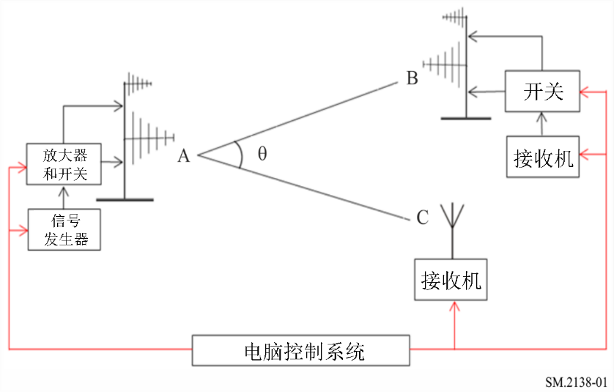
如图1所示，测试系统应配置如下：
发射系统应置于A点，参考场强测量系统应置于B点，被测监测系统应置于C点，形成一个三角形。参考系统到发射系统的距离必须与监测系统到发射系统的距离完全一致。
参考场强测量系统的天线方向图应尽量与被测监测系统的天线方向图相似。
为了减少测试过程中的电磁辐射，降低信号发生器的发射功率，建议使用定向天线，其3 dB波束宽度不大于30度。
为减少监测系统与参考系统天线之间的相互影响，监测系统和参考系统与发射系统之间的夹角θ应尽可能大，但不超过30度。
将发射天线的最大辐射方向设置在监测系统和参考系统的中间点。
建议发射天线和参考系统天线离地面的高度至少要达到最低测试频率的一个波长，以保证地面反射不影响测试。
发射天线的高度必须在最低测试频率的至少一个波长范围内变化。

3.2 电波暗室或OATS的测量装置
图2
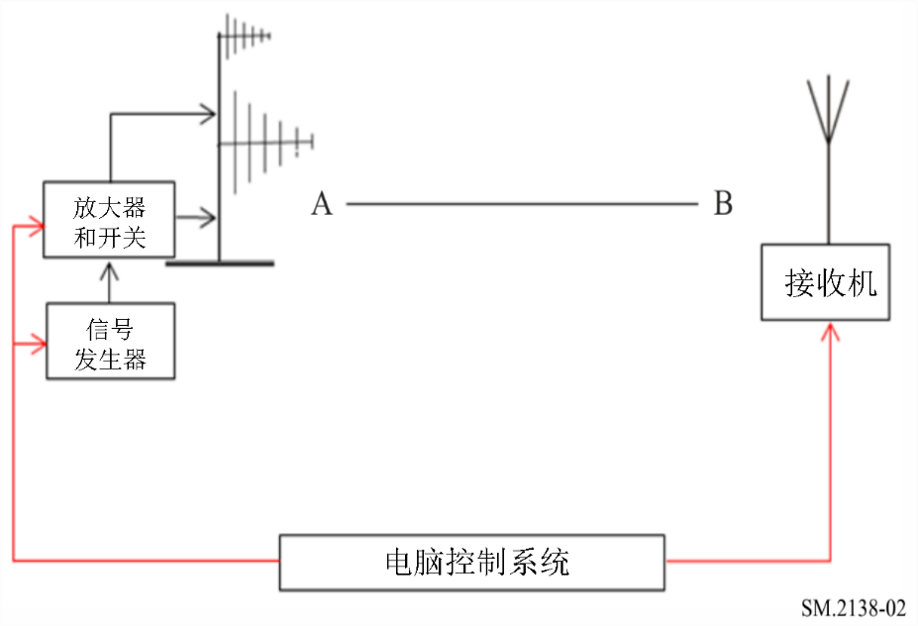
如图2所示，测试系统应配置如下：
发射系统应置于A点，被测监测系统应置于B点。
为了减少测试过程中的电磁辐射，降低信号发生器的发射功率，建议使用定向天线，其3 dB波束宽度不大于30度。
将发射天线的最大辐射方向设置为朝向监测系统天线。
如果使用OATS，建议发射天线离地高度至少应为最低测试频率的一个波长，以确保地面反射不影响测试。
如果OATS或电波暗室带有导电地平面，发射天线的高度必须在最低测试频率的至少一个波长范围内变化。这一要求不适用于全电波暗室（包括电波暗室地平面）。

3.3 一般性考虑
测试频率的选择、发射天线到监测系统天线和参考系统天线的距离应符合ITU-R SM.2060建议书，以满足测试要求，并满足远场条件。
所有的测量设置距离，以及上述的天线高度都应在测试结果中注明。
监测系统的测量带宽应设置为最小值。
应开启监测系统的自动增益控制（AGC）和自动频率控制（AFC）（如有）。
为了测量监测系统的实际性能，被测系统应在正常工作条件下工作，如移动监测系统的电源应由其自带电池或其车辆提供。
其他设置应是监测系统的最佳设置，并符合技术数据表或操作手册的规定。
所有设备和附件（如发射机、发射天线、以及包括接收机、天线和电缆的参考系统等）应采用该国或国际公认的程序进行校准。为了获得最佳的整体精度，建议在进行测试之前，将包括接收机、天线、电缆和其他附件的参考系统作为一个整体进行校准。

4 确定测试频率、参考场强和天线高度的程序

4.1 在POTS中进行测试的程序
如图3所示，将另一个参考系统放置在图1中的C点，将C点的参考系统的天线高度与待测监测系统的天线高度设置完全相同。建议参考系统B与参考系统C使用同一种天线，以提高测试精度。参考系统的天线方向图应尽量与待测监测系统的天线相似。
图3
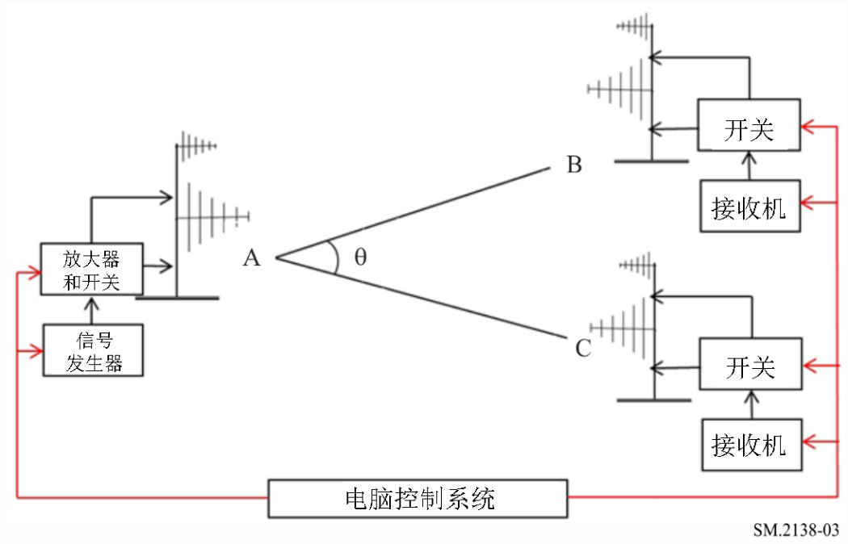
设置发射机的测试频率f_{i}和未调制信号。
调整发射机的输出信号电平，直到B点的参考系统显示出至少20 dB的接收SNR。
改变发射天线的高度，使其在B点的参考系统产生最高的接收信号电平。这是必要的，以确保测量不会在直接反射波和地面反射波相互抵消的地方进行。
记录发射机的输出功率电平、测试频率、发射机天线高度，以及随后至少十次测量的场强，以及参考系统B的平均值$E_{Bi}$（dBμV/m）。
同时，在C点与参考系统进行同样的场强测量，记录随后至少十次测量的场强，以及参考系统C的平均值$E_{Ci}$（dBμV/m）。
用下面的公式计算置于B点的参考系统与置于C点的参考系统的场强差$D_{i}$：
$D_{i}=E_{Bi}-E_{Ci}$
改变测试频率，重复上述程序，直到所有频率都测试完毕。
在进行图3布局的测试频率选择时，建议测试尽可能多的频率，并计算每个频率的场强差。选择差异最小的频率作为最终的测试频率。这些频率将作为第5.1段中描述的测量程序的一部分。

4.2 在电波暗室或OATS中进行测试的程序
将参考系统放置在图4中的B点（图2），并将B点的参考系统的天线设置为与待测监测系统的天线高度完全相同。
图4
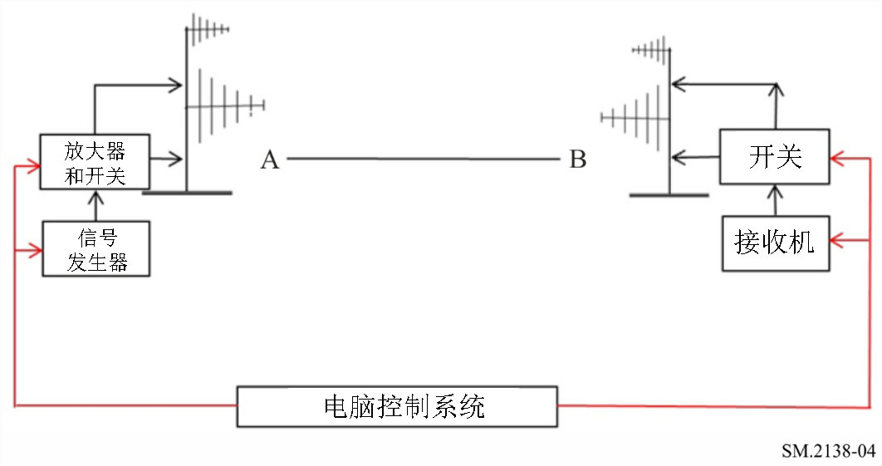
设置发射机的测试频率f_{i}和未调制信号。
调整发射机的输出信号电平，直到参考系统显示出至少20 dB的接收SNR。
在OATS的情况下，改变发射天线的高度，使其在B点的参考系统产生最高的接收信号电平。这是必要的，以确保测量不会在直接反射波和地面反射波相互抵消的地方进行。如果使用全电波暗室（包括电波暗室地平面），则不需要这一步。
记录发射机的输出功率电平、测试频率、发射机天线高度，以及随后至少十次测量的场强，以及参考系统的平均值$E_{i}$（dBμV/m）。
改变测试频率和发射机天线高度，重复上述程序，直到所有频率都测试完毕。这些频率将作为第5.2段中描述的测量程序的一部分。

5 测量程序

5.1 POTS的测试程序
将被测监测系统放置在图1中测试场的C点。
将发射机设置为第4.1段中所选择的f_{i}测试频率之一，并使用未调制信号，将发射机天线高度调整到第4.1段中记录的数值。
调整发射机的输出信号电平，直到B点的参考系统显示出至少20 dB的接收SNR。记录随后至少十次测量的场强，以及参考系统的平均值$E_{i}$（dBμV/m）。
同时，记录随后至少十次正在测试的监测系统的场强测量值，以及平均值$E_{i}^{'}$（dBμV/m）。
监测系统在频率f_{i}下的场强测量精度${∆E}_{i}$（dB），应按以下方法计算：
${∆E}_{i}=E_{i}-E_{i}^{'}-D_{i}$
改变测试频率，重复上述程序，直到所有选定的频率都测试完毕。

5.2 在电波暗室或OATS中的测试程序
将被测监测系统放置在图2中测试场的B点。
将发射机设置为与第4.2段中所选择的相同测试频率f_{i}和相同功率的电平，并使用未调制信号，将发射机天线高度调整到第4.2段中记录的数值。
记录随后至少十次正在测试的监测系统的场强测量值，以及平均值$E_{i}^{'}$（dBμV/m）。
监测系统在频率f_{i}下的场强测量精度${∆E}_{i}$（dB），应按以下方法计算：
${∆E}_{i}=E_{i}-E_{i}^{'}$
改变测试频率和发射机天线高度，重复上述程序，直到所有选定的频率都测试完毕。

6 测试结果和其他问题
最终结果以表格和/或图表的形式呈现，表明表1所示的每个选定测试频率的场强测量精度。
测试报告应说明系统接收到的场强电平，以及测试地点、日期、时间和温度（如果在室外工作）。测试信号参数包括中心频率和振幅，信号发生器的调制设置也应在测试报告中注明。
测试结果的精度取决于很多方面，包括测试系统的精度、测试场地的影响、地面反射以及每个测试频率的测试样品。因此，在不同的日期或在重大天气变化后进行的每次测量之前，必须执行第4段中列出的步骤。所有测试设备和附件（如发射机、发射天线、参考系统，包括接收机、天线和电缆等）应使用国内或国际公认的程序进行校准。为了获得最佳的整体精度，建议在进行测试之前，将包括接收机、天线、电缆和其他附件的参考系统作为一个整体进行校准。测试场也应在不同季节使用国内或国际公认的程序进行校准。
测试的不确定性，包括测试系统和测试场的不确定性，应采用国内或国际公认的程序进行分析，测试的不确定性必须在试验报告上注明，以便人们更好地使用试验报告。
建议的测量程序使用未调制信号。但是，如果所有各方同意，可以使用不同类型的信号调制，并按照本建议书所述的条件和方法进行测量和记录。如果采用，应在测试报告中注明。
需要注意的是，对于有天线杆的移动监测系统，且其天线杆可以升高到10米或以上，测试的精度会随着天线高度的增加而增加。对于没有天线杆或天线杆低于10米的移动监测系统，由于受到车辆的影响，测试结果会有所下降。
所有测量参数应符合《ITU-R频谱监测手册》（带宽等），测试报告中记录的测试条件相同，测试结果的单位规定为dB。
如果被测系统是测向系统，其默认0度的位置最好直接面向发射机。如果不能满足这一要求，则应在测试结果中记录面向目标的方位。
利用软件控制发射机频率、发射机天线高度，读取监测系统和参考系统的结果，自动计算测试数据，在需要测试大量类似系统的情况下，将大大提高测试效率。
表1
测试数据记录表示例
信号调制类型：_____________ |  | 信号极化方式：_____________
频率（MHz） | 参考系统的场强$E_{i}$（dBμV/m） | 监测系统的场强$E_{i}^{'}$（dBμV/m） | 场强测量精度  ΔE（dB）
f₁
f₂
f₃
… |  |  | …
技术数据表的场强测量精度规格表举例：
频率 | f₁ | f₂ | f₃ | … | f_{N}
场强测量精度 | f₁下的场强测量精度 | f₂下的场强测量精度 | f₃下的场强测量精度 | … | f_{N}下的场强测量精度

______________

设置几何的其他参数也可以改变，以达到同样的效果，例如接收天线的高度、发射或接收位置。在任何情况下，都应注意保持接收系统与发射天线发射中心之间的对称性。
设置几何的其他参数也可以改变，以达到同样的效果，例如接收天线的高度、发射或接收位置。在任何情况下，都应注意保持接收系统与发射天线发射中心之间的对称性。

